**Организация исследовательской работы учащимися начальных классов во внеурочное время.**

В эпоху, когда личность стоит на первом месте, как в социальном, так и в учебном пространстве, необходимо создать благоприятные условия для её реализации. Предполагается, что образовательный процесс в школе должен быть направлен на достижение такого уровня образованности учащихся, который был бы достаточен для самостоятельного творческого решения мировоззренческих проблем теоретического или прикладного характера. Достижение этой цели связывается с организацией учебной деятельности, имеющей исследовательскую направленность.

У каждого ребенка есть способности и таланты. Дети от природы любознательны и полны желания учиться и, как известно, именно период жизни младших школьников отличается огромным стремлением к творчеству, познанию, активной деятельности.

Но чтобы они могли проявить свои дарования, нужно умное и умелое руководство взрослых.

Исследовательское поведение - один из важнейших источников получения ребенком представлений о мире. В педагогике и психологии - «исследовательским обучением» именуется подход к обучению, построенный на основе естественного стремления ребенка к самостоятельному изучению окружающего мира.

Главная цель исследовательского обучения - формирование способности самостоятельно, творчески осваивать и перестраивать новые способы деятельности в любой сфере человеческой культуры.

Подготовка ребенка к исследовательской деятельности, обучение его умениям и навыкам исследовательского поиска становится важнейшей задачей образования и современного учителя.

В нашей школе реализуется программа «Я – исследователь», которая рассчитана на 4 года обучения.

В первом классе я проводила занятия, опираясь на комплект лабораторного оборудования, приобретенного школой, «Звук и тон».

Оборудование состоит из различных деталей: камертонов, регистров, набора пластинок для металлофона, пластмассовых стаканчиков, резинок различной толщины, а так же 4 дисков с записями различных звуков.

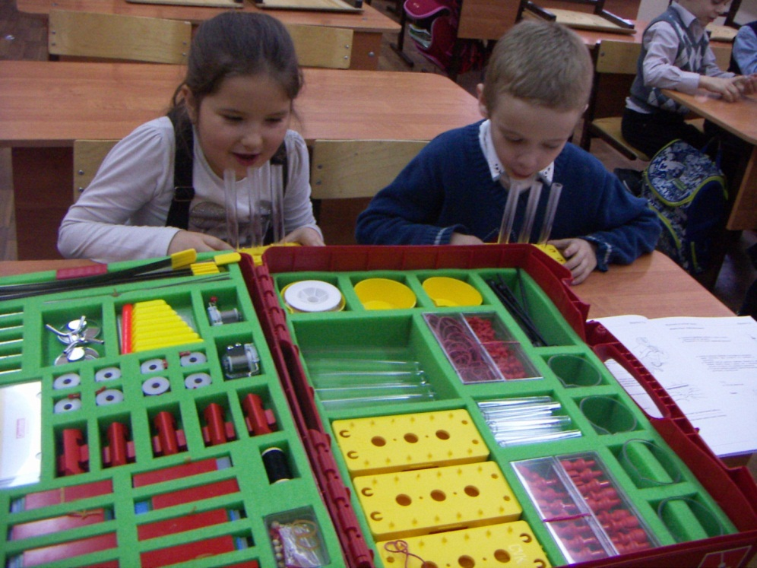

Данное оборудование помогло детям понять, что такое звук, какие звуки встречаются в природе, познакомить с музыкальными инструментами, создать свои инструменты из предлагаемых материалов, а так же провести различные опыты и эксперименты. Но самое важное – дети научились строить предположения и делать выводы.

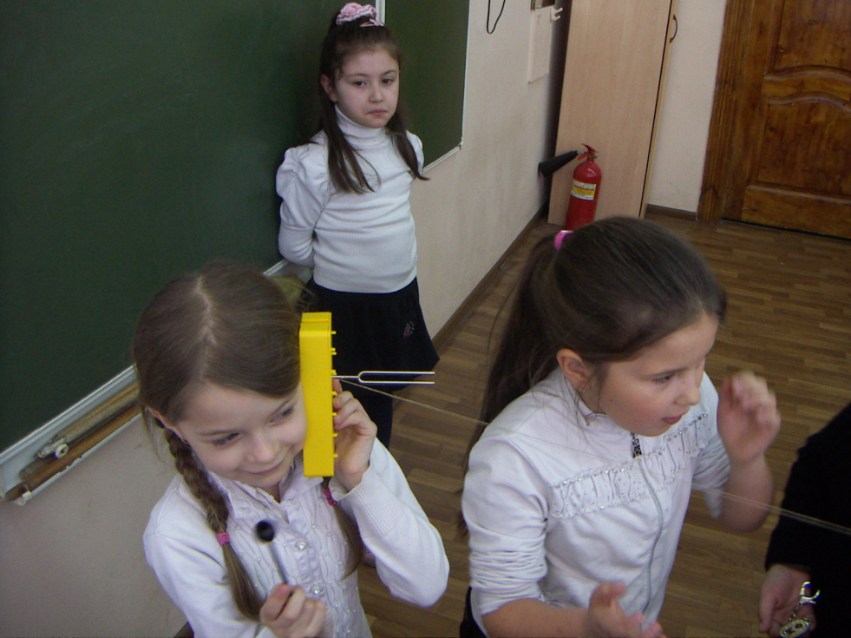

Во втором классе я стала использовать «Дневники юного исследователя». Постепенно заполняю каждую страницу дневника, ребята записывали, что их интересует, чем они увлекаются и какую тему исследования хотят выбрать. Но этому способствовала долгая работа по изучению понятий «получение информации», «постановка вопроса», «гипотеза».

Хочу остановиться на изучении этих понятий во внеурочной деятельности более подробно.

Получение информации.